Отчёт воспитателя об экскурсии в детскую библиотеку.
Дети нашей группы сегодня посетили детскую библиотеку.
Нас встретили добродушно и тепло работники библиотеки.
Дети с интересом рассматривали полки с красочными книгами, и журналами.
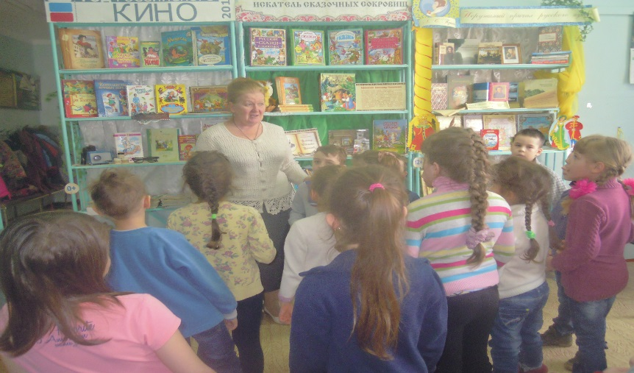

Валентина Анатольевна Лушпаева познакомила наших ребят со сказочником жившем в нашем городе Александром Николаевичем Афанасьевым, дети с большим интересом слушали.
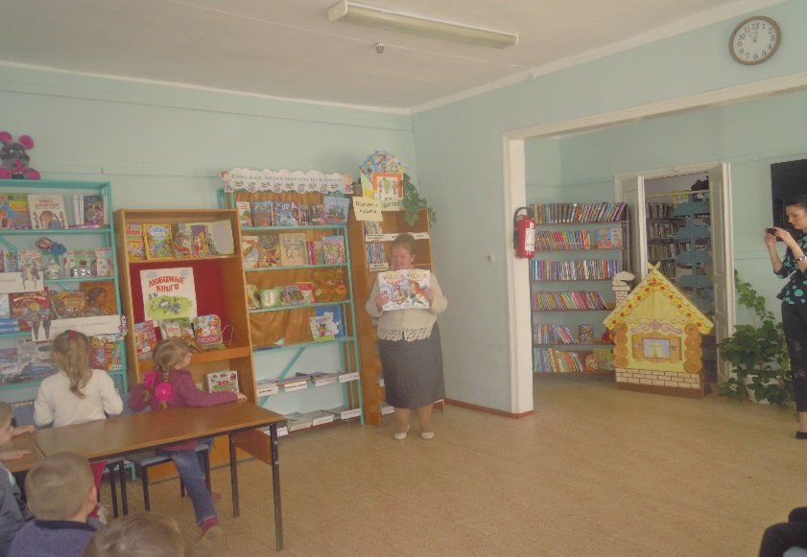

Потом перешли в читальный зал, и там уже была проведена викторина по сказкам Афанасьева. За правильный ответ , дети получали сладкие призы.
Участвовали ребята в драматизации русских народных сказках «Теремок», «Репка». Было очень весело и интересно.
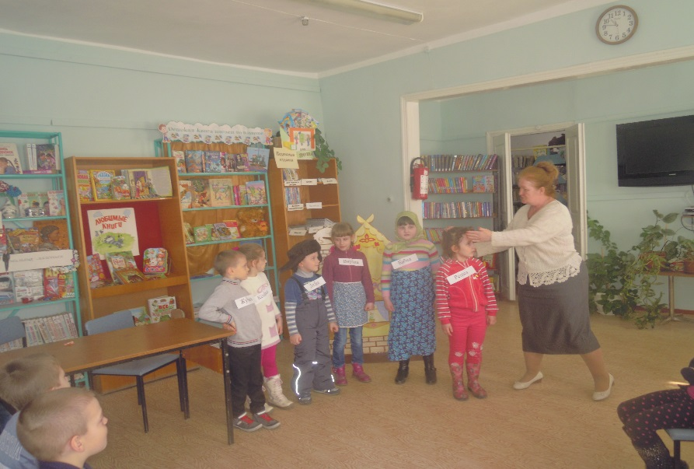

Но самое интересное было когда Валентина Алексеевна познакомила с журналами ,и дала детям рассмотреть их.

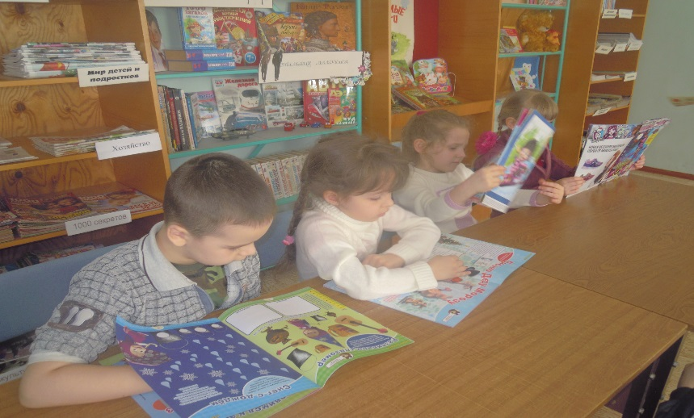
В конце ребятам был показан мультфильм «Маша и медведь». Дети ушли из библиотеки с хорошим настроением и желанием посещать библиотеку с родителями.

